

IL Centro Sociale “ Incontro”, l’AUSER INSIEME di Pandino
in collaborazione con il COMUNE DI PANDINO e l’ ASL prov. di Cremona,
organizzano l’incontro:

“CALDO IN SALUTE!”
(percorso di vita quotidiano per affrontare al meglio i disagi del caldo)

Rivolto alle persone della terza età , disabili, loro familiari, associazioni di volontariato ed a tutti coloro che desiderino avere una serie di consigli pratici per affrontare il caldo.

Venerdi 24 maggio 2013 ore 17.30
presso il Centro Sociale “INCONTRO”
Via Circonvallazione C8 - Pandino

Relatori:
- DR. VINCENZO VENTURA
(Presidente associazione AISLA – prov. di Cremona)
- D.ssa CATERINA MEZZANOTTE
(Responsabile Centro Assistenza Domiciliare-CeAD Crema - ASL prov. di Cremona)

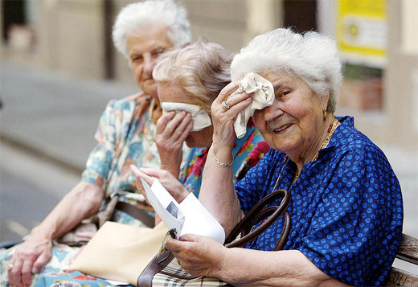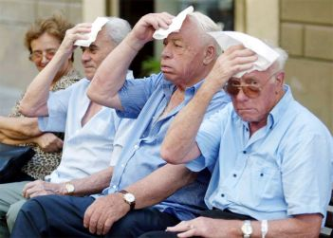

Lo scopo dell’iniziativa è quello di offrire agli anziani, disabili, familiari ed associazioni di volontariato una serie di consigli pratici ed una “sorveglianza” atti a prevenire ed affrontare i pericoli del caldo. Inoltre si vuole creare una rete di collaborazione per fronteggiare il disagio in un particolare momento dell’anno che, se affrontato con competenza ed in raccordo con i servizi sociali territoriali, permette di supportare le situazioni di fragilità in modo integrato. Il progetto “Caldo in salute 2012”, ha promosso un centralino di “contatto” grazie alla disponibilità offerta dal personale volontario AUSER e Centro Italiano Femminile –CIF- per raggiungere telefonicamente, almeno una volta a settimana, alcuni anziani segnalati. I risultati sono stati OTTIMI: le persone hanno gradito molto poter parlare con qualcuno ed hanno molto apprezzato il fatto che qualcuno si ricordasse di loro. Visto il buon esito dell’iniziativa il gruppo di progetto ha condiviso la necessità di ripromuovere l’iniziativa a partire dal mese di maggio 2013. Pertanto è ESSENZIALE la rete della comunità locale e le forme di solidarietà di vicinato, come FONDAMENTALE è la figura del volontario che , in tutte le sue forme e manifestazioni, è espressione del valore della relazione e della condivisione con l’altro.

